МДОУ «Детский сад №116 комбинированного вида»
г. Омск.
Овсянникова Е. Е.

Статья
Развитие эмоциональной сферы детей дошкольного возраста
средствами подвижной игры

В научных работах известных российских и зарубежных психологов, уделяется большое внимание проблеме эмоционального развития человека.
Проблема формирования и развития эмоций на разных этапах становления личности разработана гораздо меньше, чем другие области психологического знания, это объясняется ее сложностью и принципиальным отличием психологии эмоций от других психологических проблем.
Одной из самых серьезных социальных проблем, с которой сталкивается воспитатель в дошкольном образовательном учреждении, является нарушение коммуникативных навыков и недостаточное развитие эмоциональной сферы детей, что обусловлено чрезмерной «интеллектуализацией» воспитания, «технологизацией» нашей жизни.
Поэтому, изучение особенностей развития эмоций, начиная с раннего детского возраста, используя различные приёмы и средства для развития умений детей понимать свои и чужие эмоции и выражать их, дает все основания считать данную проблему актуальной.
Работу по развитию эмоциональной сферы необходимо начинать как можно раньше. Этому способствует организация учебно-воспитательной работы по развитию эмоциональной сферы средствами подвижной игры.
Использование подвижных игр в воспитательном процессе заключает в себе возможности для объединения дошкольников и позволяет каждому испытать радость успеха от совместной деятельности, что, безусловно, будет положительно влиять на развитие эмоциональной сферы.
Первые эмоции ребенок испытывает сразу после рождения. Это отрицательные переживания, связанные с физиологическими причинами. Отрицательные эмоции, выраженные в крике, плаче, выполняют защитную функцию, сигнализируя о каком-то неблагополучии малыша: голоден, болен, мокрые пеленки, хочет спать и т. д. Постепенно время бодрствования удлиняется, снижается число отрицательных эмоций. Новорожденный переходит к более или менее спокойному состоянию [1, c.17].
Выразительные эмоциональные реакции, с помощью которых ребенок сообщает взрослому о своем состоянии – это главное коммуникативное средство общения в вербальный период. На протяжении первого года жизни дети очень чувствительны к эмоциональному отношению и вниманию взрослых к себе. В атмосфере чуткости и доброжелательного внимания, родительской любви вырастет жизнерадостный, улыбчивый, активный ребенок. Его эмоциональные проявления полны, разнообразны, переживания глубоки. Частые запреты, сухость и эмоциональная бедность общения приводят к замкнутости, угрюмости плаксивости младенца.
На основе дифференциации своих и чужих, избирательности чувств начинает формироваться любовь и симпатия к близким. Симпатия – это основа для развития товарищества, дружбы, любви, чувства дома, ответственности и гуманности. Она возникает в ответ на чувства, выражаемые другим человеком [3, c. 217].
В возрасте 3–4 месяцев у малыша значительно расширяется круг объектов, которые вызывают положительные переживания. На пятом месяце жизни у ребенка обнаруживается яркая ориентировочная реакция на новое.
Малыш по-разному относится к увиденному. Он громко смеется, хмурится, плачет. Ориентировочная деятельность, сопровождаясь эмоциональными реакциями, является первым звеном познавательного процесса. Зрительные и слуховые раздражители вызывают положительные эмоции.
Особенности эмоционального развития в младенческом возрасте:
- основу развития эмоций составляют примитивные эмоции, вызванные органическими причинами;
- социально обусловленные формы эмоциональных переживаний формируется в процессе общения младенца со взрослыми;
- в ситуативно-деловом общении у малыша появляется удовольствие от совместных манипуляций, радость при успехах и поощрениях, обида или гнев при порицании;
- складываются предпосылки внешних чувств – любви и симпатии к близким [4, c.164].
Яркие положительные эмоции, выражаются в улыбках, возгласах, частых обращениях ко взрослому, говорят о том, что ребенок действие освоил и хочет получить одобрение при каждом самостоятельно решении практической задачи, но полного умения еще нет и он может ошибаться.
Переживания теперь уже связаны именно с умением и результатами, характерными для самостоятельности человека, происходит дальнейшая социализация человека. К концу второго года жизни малыш получает удовлетворение от игры.

Особенности эмоционального развития в раннем возрасте:
- эмоциональные переживания кратковременны, неустойчивы, выражаются бурно, дети очень впечатлительны, их поведение импульсивно, эмоции выступают мотивами поведения;
- происходит дальнейшая социализация эмоций, поскольку переживания связаны с результатами человеческой деятельности, и ребенок осваивает способы их выражения;
- развиваются высшие чувства, среди которых особое место занимает симпатия, сочувствие, чувство гордости и стыда;
- включение слова в эмоциональные процессы перестраивает их протекание и в совокупности с установлением связи между чувством и представлением создает предпосылки для их регуляции.
Эмоциональное развитие дошкольника связано прежде всего, с появлением у него новых интересов, мотивов и потребностей. Важнейшим изменением в мотивационной сфере выступает возникновение общественных мотивов, уже не обусловленных достижением узколичных утилитарных целей.
Поэтому интенсивно начинают развиваться социальные эмоции и нравственные чувства. К изменениям в эмоциональной сфере приводит установление иерархии мотивов. Выделение основного мотива, которому подчинена целая система других, стимулирует устойчивые и глубокие переживанию. Чувства теряют ситуативность, становятся более глубокими по смыслу содержания, возникают в ответ на предполагаемые мысленные обстоятельства.
Изменения в эмоциональной сфере связаны с развитием не только мотивационной, но и познавательной сферы личности, самосознания. Включение речи в эмоциональные процессы обеспечивает их интеллектуализацию, когда они становятся более осознанными, обобщенными.
Дошкольники с трудом сдерживают эмоции, Связанные с органическими потребностями. Развитие общения со взрослыми и сверстниками, коллективная деятельность, сюжетно – ролевая игра приводят к дальнейшему развитию симпатии, сочувствия, формированию товарищества. Интенсивно развиваются высшие чувства: нравственные, эстетические, познавательные. Источником гуманных чувств выступают взаимоотношения с близкими людьми. На предыдущих этапах детства проявлял доброжелательность, внимание, заботу, любовь, взрослый заложил мощный фундамент для становления нравственных чувств [2, c.112].
Практическое овладение нормами поведения является источником развития нравственных чувств. Переживания вызываются общественной санкцией, мнением детского общества. Мощным фактором развития гуманных чувств является и сюжетно – ролевая игра, передавая эмоционально – выразительное содержание дети учатся разделять переживания других.
В трудовой деятельности достигая результата, полезного для окружающих, возникает радость от общего успеха, удовлетворение от хорошего выполнения своих обязанностей, сочувствие усилием товарищей.
Наиболее яркие положительные эмоции ребенок испытывает в ситуации сравнения себя с положительными литературными героями, активно ему сопереживая.
Наиболее яркое чувство долга появляется в 6–7 лет. Ребенок осознает необходимость и обязательность правил общественного поведения и подчиняет им свои поступки. Возрастает способность к самооценке.
Развитие интеллектуальных чувств в дошкольном возрасте связано со становлением познавательной деятельности.
Радость при узнавании нового, удивление и сомнение, яркие положительные эмоции не только сопровождают маленькие открытия ребенка, но и вызывает их.
Развитие эстетических чувств связано со становлением собственной художественно – творческой деятельности детей и художественного воспитания. Эстетические чувства детей взаимосвязаны с нравственными. Ребенок одобряет прекрасное доброе, осуждает безобразное и злое в жизни, искусстве, литературе.

Особенности эмоционального развития в дошкольном возрасте.
- ребенок осваивает социальные формы выражения чувств;
- изменяется роль эмоций в деятельности ребенка, формируется эмоциональное предвосхищение;
- Чувства становятся более осознанными, обобщенными, разумными, произвольными;
- Формируются высшие чувства – нравственные, интеллектуальные, эстетические.
Существует достаточно средств и методов для эмоционального развития детей дошкольного возраста, например такие как:
- сюжетно-ролевые игры;
- трудовое воспитание;
- театрализованная деятельность;
- совместные праздники, досуги;
- использование художественной литературы;
- использование музыки;
- изобразительная деятельность;
- наглядность;
- моделирование;
- развитие речи;
- подвижные игры.
Подвижная игра – сложная эмоциональная деятельность детей, направленная на решение двигательных задач, основанная на движении и наличии правил.
Игра активизирует дыхание, кровообращение и обменные процессы, совершенствует движения, развивает их координацию, формирует быстроту, силу, выносливость, учит детей действовать в соответствии с правилами, осознанно действовать в изменяющийся игровой ситуации, познавать окружающий мир, активизирует память, представления, развивает мышление, воображение, пополняет словарный запас и обогащает речь детей, учит действовать в коллективе, подчиняться общим требованиям, формирует честность, справедливость, дисциплинированность, учит дружить, сопереживать, помогать друг другу, развивает чувство ритма, способствует овладению пространственной терминологии.
В игре дети знакомятся с новыми словами и соответствующими предметами жизни, узнают взаимоотношения этих предметов и отношение к ним человека. Содержание подвижных игр отображает русскую жизнь, характер и быт русского народа.
Ребенок, играя, все время стремиться вперед, а не назад. В играх дети все как бы делают втроем: их подсознание, их разум, их фантазии «работают» синхронно, участвуют в осмыслении и отражении мира постоянно.
Игры классифицируются: по сложности, двигательному содержанию, степени физической нагрузки, использованию пособий и снарядов, по преимущественному формированию физических качеств.
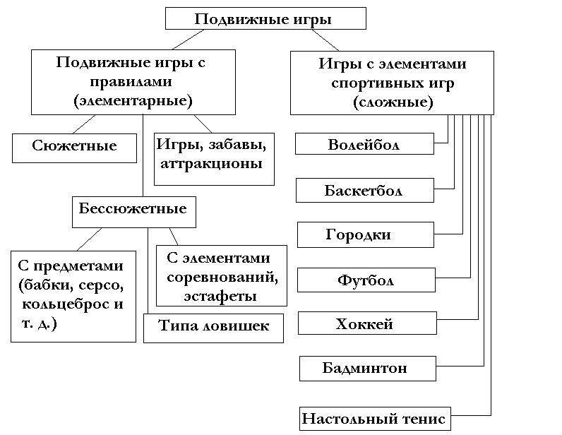

Рис. 1.Классификация подвижных игр

Сюжетные подвижные игры отражают в условной форме жизненный или сюжетный эпизод (птицы и автомобили, пилоты, волк и гуси, обезьянки и ловцы). Сюжет игры и правила обуславливают характер движения играющих. Движения носят имитационный характер. Дети начинают, прекращают или изменяют движения в соответствии с правилами игры. Сюжетные подвижные игры имеют широкое применение во всех возрастных группах. Преимущественно коллективные, это позволяет широко использовать игры в разных условиях и с разными целями.
Бессюжетные игры типа ловишек, перебежек, очень близки к сюжетным- в них ль нет образов, все остальные компоненты те же: наличие правил, ответственных ролей (ловишек, салок), взаимосвязанные действия всех участников.
Бессюжетные игры требуют от детей большей самостоятельности, быстроты и ловкости движений, ориентировки в пространстве. Постепенно игры усложняются, с более сложными заданиями.
Игры с элементами соревнования («Чье звено скорее построится», «Кто скорее к своему флажку» и т. п.). В основе таких игр лежит выполнение определенных двигательных заданий в соответствии с правилами. Элементы соревнования побуждают детей к большей активности, к проявлению различных волевых и двигательных качеств (быстроты, выдержки и т. д.) игры доступны детям более старшего возраста (5–6 лет), в младших группах их не проводят.
Бессюжетные игры с использованием определенных предметов
(«Кегли», «Серсо», «Кольцеброс», «Бабки» и т. п.). Играющие выполняют в них более сложные движения: метание, бросание и ловля или перекатывание мечей, шаров, колец. Двигательные задания в этих играх довольно сложные и требуют определенных условий, играть могут небольшие группы детей. В этих играх появляются некоторые элементы индивидуального соревнования.
Игры-забавы, аттракционы – они часто проводятся на вечерах досуга, физкультурных праздниках. Это веселое зрелище, развлечение для детей, доставляющее много радости. Двигательные задания выполняются в необычных условиях («Бег в мешках», «Ложка с шариком») и требуют двигательных умений, ловкости, сноровки.
Игры с элементами спортивных игр – проводятся только с детьми старшего дошкольного возраста по упрощенным правилам (городки, бадминтон, хоккей, баскетбол и т. д.).
В «Программе воспитания в детском саду» и в существующих сборниках подвижных игр в основу классификации положен признак преобладающего вида движений (бег или прыжки, метание, лазанье и т. п.). При подборе по каждому виду основных движений соблюдается преемственность между возрастным группами. Это помогает воспитателю планировать игры в связи с формированием у детей определенных двигательных навыков.
Варианты подвижных игр
Подвижные игры целесообразно варьировать не только для того, чтобы внести разнообразие, поддержать интерес, но и для того, чтобы решить педагогические задачи – совершенствование движений, воспитание физических качеств при выполнении более сложных игровых действий, правил, игровой ситуации, условий требующих определенных умственных и физических усилий от детей и вместе с тем повышающих интерес к игре. Например, игра «Ловишки» имеет несколько вариантов: «Ловишки дай руку», содействует ориентировке в пространстве; «Ловишки с мячом», развивает меткость, увертливость, ориентировку в пространстве; «Ловишки с лентами», развивающая умение изменять характер движений, их темп увертываться.
Систематическое использование вариантов игр содействуют воспитанию у детей возможности разностороннего применения приобретаемых или навыков движений, совершенствованию физических качеств, навыков общения с предметами, развитию внимания, наблюдательности, пространственных ориентировок.
Подвижные игры в комплексе с другими воспитательными средствами представляют собой основу начального этапа формирования гармонически развитой, активной личности, сочетающей в себе духовное богатство, моральную чистоту и физическое совершенство. Игры образуют фундамент для развития его нравственных чувств, сознания и дальнейшего проявления их в общественно полезной и творческой деятельности.

Список использованной литературы

- Агафонова И.Н. Развитие эмоциональной сферы дошкольника: Учебно-методическое пособие СПб: АППО. 2006 – 82 с.
- Запорожец А.В., Неверович Я.З., Колелева А.Д. Эмоциональное развитие дошкольника: Пособие для воспитателей детского сада – М.: Просвещение. 1995 – 176 с.
- Кожухова Н.Н., Рыжкова Л.А. Воспитатель по физической культуре в дошкольных учреждениях М.: 2008 – 190 с.
- Смирнов Е.О. Детская психология: Учебн. Для студ. Высш.пед. учеб. заведений – м.: Владос., 2003–368 с.

